Министерство образования и науки РФ

Федеральное автономное бюджетное образовательное учреждение высшего образования

«Омский государственный технический университет»

|  |  |
| --- | --- |
| Факультет (институт) | *Информационных технологий и компьютерных систем* |
|  |  |
| Кафедра | *Прикладная математика и фундаментальная информатика* |
|  |  |

**Лабораторная работа 1**

|  |  |
| --- | --- |
| по дисциплине | ***Алгоритмизация и программирование*** |
|  |  |
| на тему | Разработка программы «Расчет и построение графиков функций, решение нелинейного уравнения и вычисление интеграла» |

Пояснительная записка

|  |  |  |  |  |  |  |  |  |  |  |
| --- | --- | --- | --- | --- | --- | --- | --- | --- | --- | --- |
|  |  |  | **Студента** | | Сабенин Марк Алексеевич | | | | | |
|  |  |  |  | | фамилия, имя, отчество полностью | | | | | |
|  |  |  | Курс | *1* |  | Группа | | ФИТ-**231** | | |
|  |  |  |  |  |  | |  |  | |  |
|  | | | **Направление (специальность)** | | | | | ***02.03.02*** | | |
|  | | | *Фундаментальная информатика и информационные технологии* | | | | | | | |
|  |  |  | код, наименование | | | | | | | |
|  |  |  | Руководитель | | ***ст. преподаватель*** | | | | | |
|  |  |  | ученая степень, звание | | | | | |
|  |  |  | ***Федотова И.В.*** | | | | | | | |
|  |  |  | фамилия, инициалы | | | | | | | |
|  |  |  | Выполнил | | 22.10.2023 ‘подпись’ | | | | | |
|  |  |  | дата, подпись студента | | | | | |
|  |  |  |  | | | | | | | |
|  |  |  |  | | | | | |  | |

|  |  |  |  |  |  |
| --- | --- | --- | --- | --- | --- |
|  |  |  |  |  |  |

Омск 2023

СОДЕРЖАНИЕ

1. ЗАДАНИЕ------------------------------------------------------------------------------------3
2. ОБЩАЯ СХЕМА АЛГОРИТМА--------------------------------------------------------3
3. РЕЗУЛЬТАТЫ РАБОТЫ ПРОГРАММЫ ---------------------------------------------4
4. ТЕКСТ ПРОГРАММЫ НА C#-----------------------------------------------------------4
5. СПИСОК ИСПОЛЬЗОВАННОЙ ЛИТЕРАТУРЫ -----------------------------------5

**1. ЗАДАНИЕ**

Разработать схему алгоритма, написать и отладить программу для расчёта значений функции w.



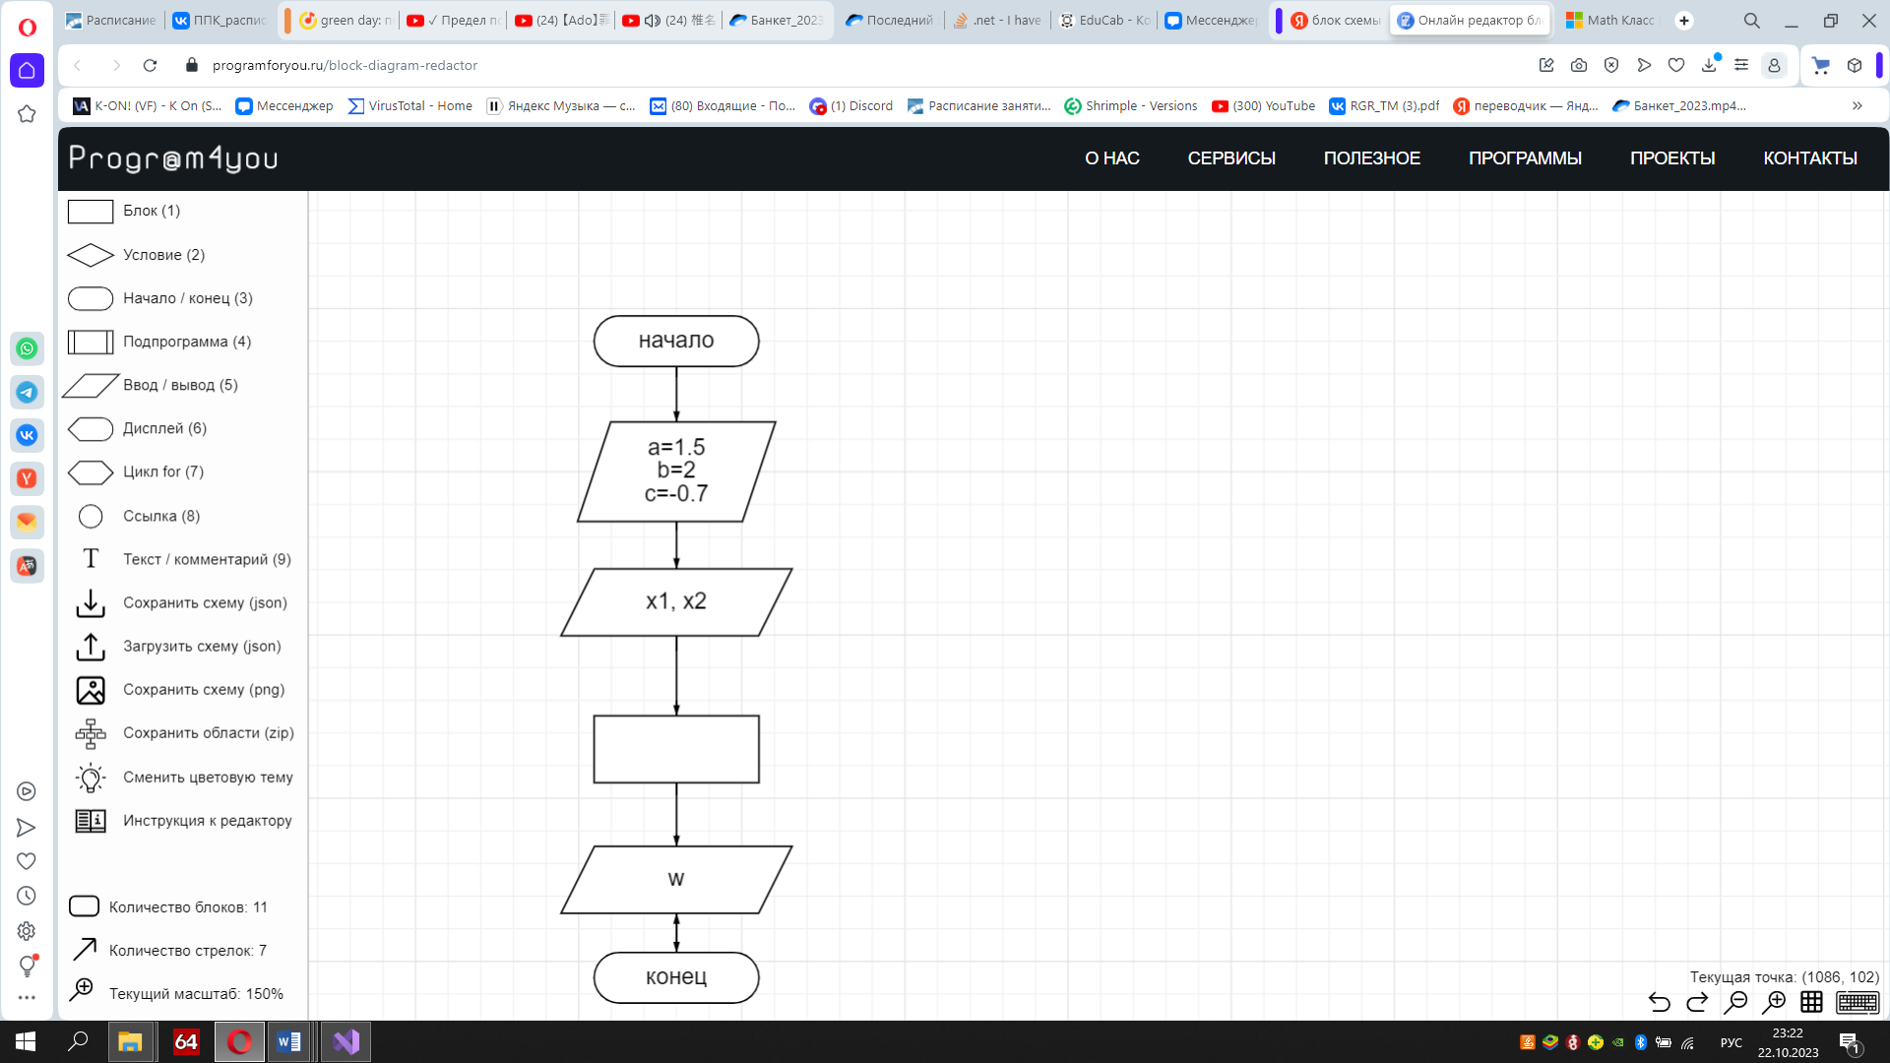**2. ОБЩАЯ СХЕМА АЛГОРИТМА**

рис. 1 🡪

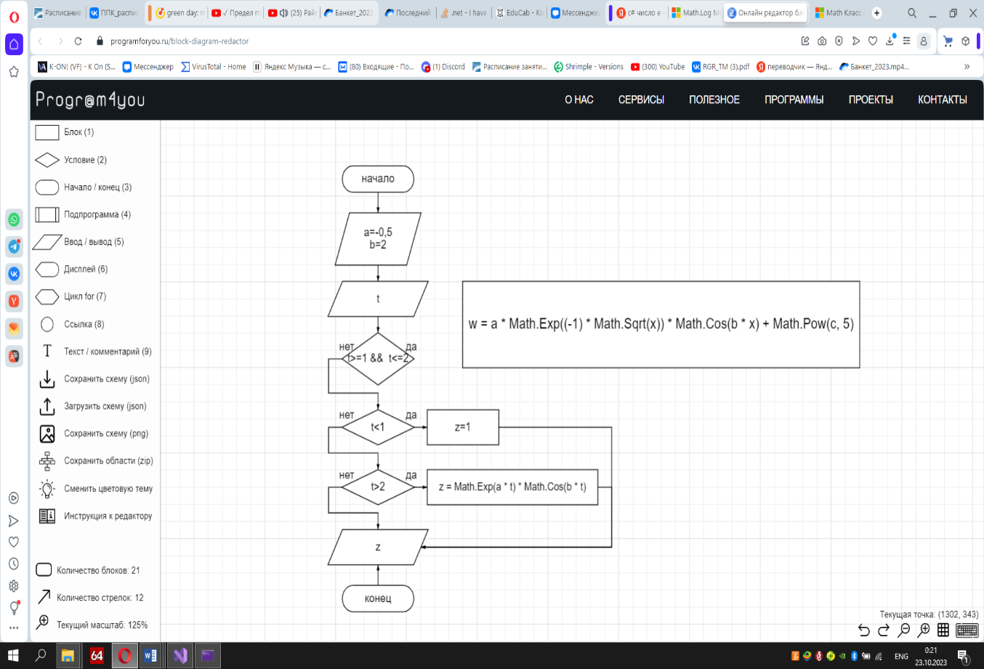

**3. ТЕКСТ ПРОГРАММЫ НА C#**

Console.Write("x1=");

double x1 = Convert.ToInt32(Console.ReadLine());

Console.Write("x2=");

double x2 = Convert.ToInt32(Console.ReadLine());

double a = 1.5;

double b = 2;

double c = -0.7;

double w1 = a * Math.Exp((-1) * Math.Sqrt(x1)) * Math.Cos(b * x1) + Math.Pow(c, 5);

double w2 = a * Math.Exp((-1) * Math.Sqrt(x2)) * Math.Cos(b * x2) + Math.Pow(c, 5);

Console.WriteLine("Для х1: w={0}", w1);

Console.WriteLine("Для х2: w={0}", w2);

**4. РЕЗУЛЬТАТЫ РАБОТЫ ПРОГРАММЫ**

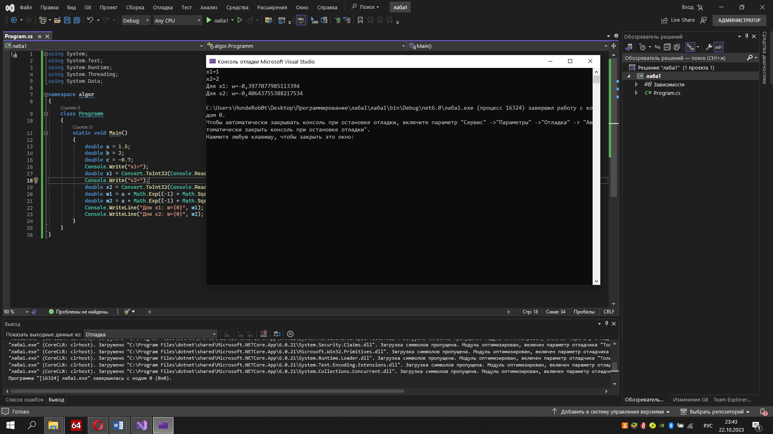

рис. 2

**5. СПИСОК ИСПОЛЬЗОВАННОЙ ЛИТЕРАТУРЫ**

<https://learn.microsoft.com>